**UJI PLAGIAT LAPORAN AKHIR PRODI DIPLOMA IV PARIWISATA**

1. **Silahkan LOGIN di laman TURNITIN (**[**www.turnitin.com**](http://www.turnitin.com)**)**

* **New User**
* **Student**
* **Lengkapi form Create a New Student Profile** 
  + **Class id :** **32984913**
  + **Class enrolment key : SKRIPSIKU**
  + **Class name :SKRIPSI2022**
  + **Gunakan nama lengkap saat mengisi user information**

**(first name +last name = nama lengkap)**

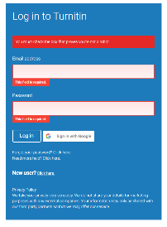 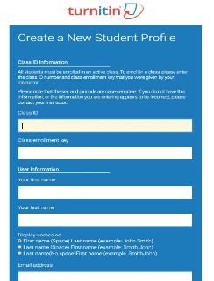

1. **Upload Laporan Akhir (halaman Judul, BAB 1 s/d BAB 5) ke dalam system Turnitin**
   * **Submit**

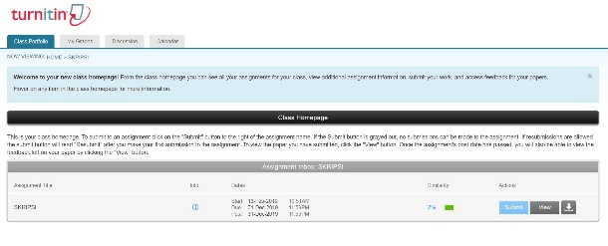

* + **Upload paper (submission title = Judul Skripsi lengkap)**

1. **Tunggu hasil Turnitin (bisa hanya beberapa menit /jam/hari)**
2. **Hasil Turnitin yang diterima yang sama dengan atau kurang dari 20% (tanda hijau)**

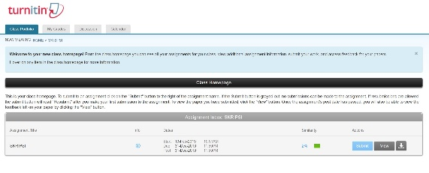 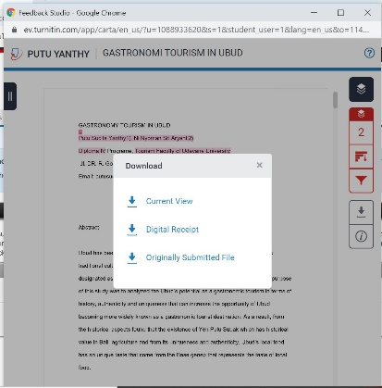

1. **Download hasil Turnitin (tanda  , pilih current view), kirim ke e-mail** [**turnitindiplomaivpar@gmail.com**](mailto:turnitindiplomaivpar@gmail.com)**, kemudian lakukan konfirmasi kepada petugas validasi uji plagiat prodi DIV Pariwisata**
2. **Isi surat keterangan uji plagiat yg diunduh dari :**

[**https://drive.google.com/file/d/168EX85aYk8CNBF-l6fbmFtExle9zbTxd/view?usp=sharing**](https://drive.google.com/file/d/168EX85aYk8CNBF-l6fbmFtExle9zbTxd/view?usp=sharing)

1. **Lengkapi surat dengan halaman pertama “Turnitin original report” (klik “Text-only report” pada bar paling bawah pada hasil Turnitin)**
2. **Kumpulkan di Admin Prodi untuk ditandatangani oleh petugas validasi.**
3. **Pada masa pandemic Covid19, validasi hasil uji plagiat bisa dilakukan secara online melalui whatsap 085102887878 (Anthy) Senin-Jumat Pukul 08.00-16.00 (lewat jam maka akan diproses keesokan harinya, proses dilakukan pada hari dan jam kerja saja) , kirimkan foto hasil ujian plagiat yang menunjukkan hasil presentase saja dan surat keterangan.**

**SELAIN UJI PLAGIAT SIAPKAN DRAFT JURNAL, SILAHKAN BACA PETUNJUK BERIKUT INI:**

**Pengajuan Draft Artikel Jurnal Kepariwisataan dan Hospitalitas**

**TAHAP 1 PENGAJUAN DRAFT SYARAT PENGAJUAN SIDANG AKHIR**

1. **Silahkan search di google dengan menuliskan nama jurnal yaitu “Jurnal Kepariwistaan dan Hospitalitas atau klik link** [**https://ojs.unud.ac.id/index.php/jkh**](https://ojs.unud.ac.id/index.php/jkh)
2. **Download template jurnal dan tulis ulang laporan akhir anda sesuai template jurnal**
3. 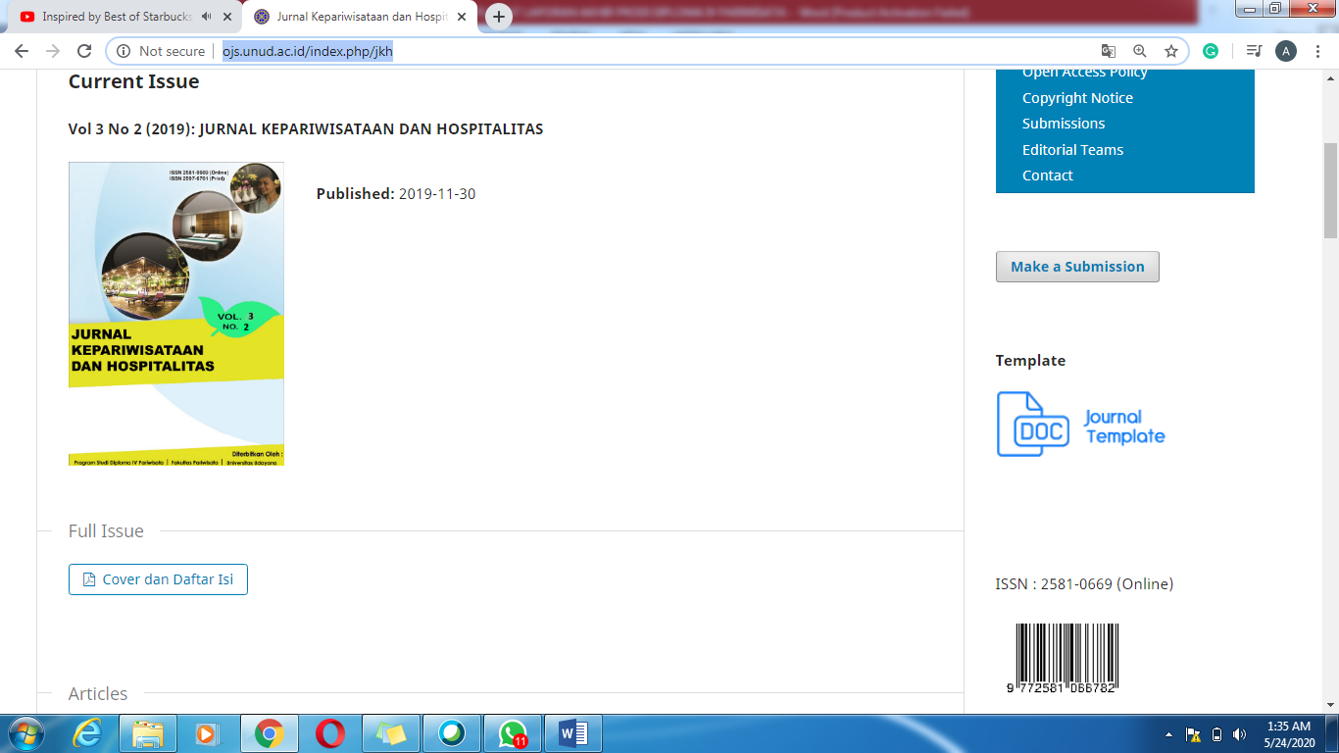
4. **Draft artikel dikirim ke** [**editorjkh@unud.ac.id**](mailto:editorjkh@unud.ac.id) **lalu Editor akan membalas email dengan tahapan-tahapan pengajuan artikel, form dan tahap akhir submission.**

**Tata cara menulis esan ada email:**

**Yth Editor Jurnal Kepariwisataan dan Hospitalitas**

**Terlampir berikut ini draft artikel untuk pengajuan ujian akhir dengan keterangan sebagai berikut:**

**Nama:**

**Nim:**

**Judul laporan akhir:**

**Terima kasih**

**(nama)**

**MOHON SELALU MEMPERHATIKAN INSTRUKSI PADA EMAIL YANG TELAH ANDA TERIMA, SEHINGGA PAHAM BETUL TAHAPAN-TAHAPAN SUBMISSION JURNAL.**

**TERIMA KASIH**